**事务**：一组操作，要成功都成功，要失败都失败，不允许中间状态

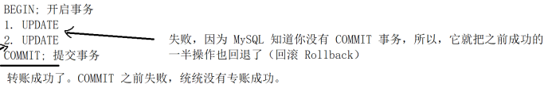

**事务的四个特性：**

1. 原子性：是不可分割的最小操作单位，要么同时成功，要么同时失败。

2. 一致性：事务操作前后，数据总量不变

3. 隔离性：多个事务之间，相互独立。

4. 持久性：当事务提交或回滚后，数据库会持久化的保存数据。

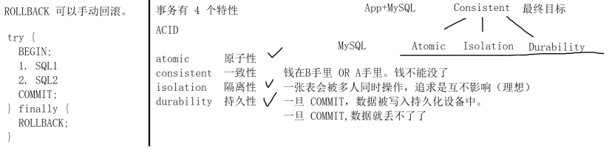

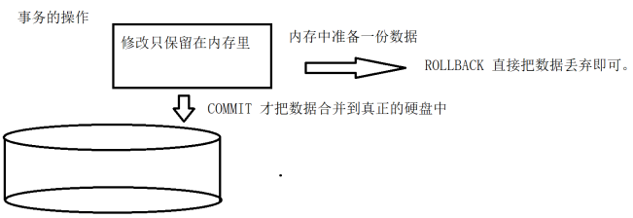

**事务的隔离级别：**

隔离性：同时运行的事务（针对同一份数据），不应该互相影响——理想状态

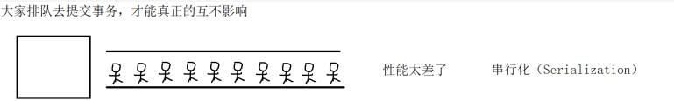

实际操作中，放弃了部分隔离性，来追求效率：

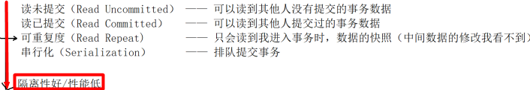

**读未提交：**

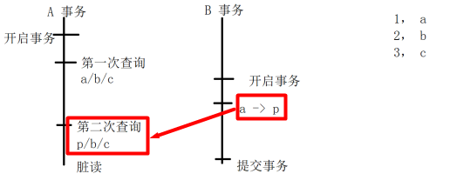

**读已提交：**

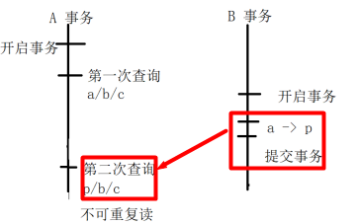

**可重复读：导致一个问题，幻读**

